Coronadialog…dann reduzieren sich die Probleme und die Lösungen wachsen.
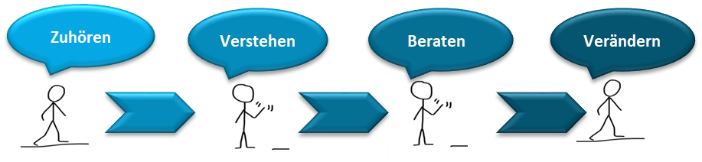
Sehr geehrte, liebe Kolleginnen und Kollegen der ambulanten Pflege,
es liegen schwierige Zeiten hinter Ihnen, Ihren Mitarbeiter*innen und den von Ihnen betreuten Pflegebedürftigen. Die Erfahrungen der letzten Monate haben gezeigt, dass Sie Pflegebedürftige und Personal Ihres Pflegedienstes mit hoher Verantwortung und Empathie durch diese Krise geführt haben. Als Pflegedienst standen Sie im Spannungsfeld zwischen professioneller und empathischer Pflege vor Ort und dem Schutz Ihrer Mitarbeiter, zwischen Hygiene- und Schutzkonzepten. Dank Ihres umsichtigen Handelns konnten die Infektionszahlen älterer, pflegebedürftiger Menschen in unserem Landkreis gering gehalten werden.
Aber es gab natürlich auch eine Vielzahl an Problemen, z.B. in der Schutzmaterialbeschaffung, in der Kommunikation, in der Umsetzung zahlreicher aufeinanderfolgender Verordnungen und Verfügungen und in Fragen der Handlungsverantwortung. Manche Fragen sind offen geblieben, über die wir auch angesichts sich wieder verstärkenden Infektionszahlen miteinander reden sollten, um gemeinsam für die Zukunft gute Lösungen und Handlungswege zu finden.
Ich möchte Sie deshalb herzlich einladen zu unserem Coronadialog:
Wann? 10. September 2020, 9-12 Uhr
Wo? Landratsamt Meißen, Brauhausstr. 21, Großer Saal 2.06 (2. Etage)
Wer? Neben Ihnen als Vertreter der ambulanten Pflege Vertreter von:
- Gesundheits- und Sozialamt Landkreis Meißen
- Pflegekassen
- SMS
Um die Veranstaltung gut vorbereiten, strukturieren und moderieren zu können, bitte ich im Vorfeld um die Benennung Ihrer Fragen/ Anliegen/ Probleme. Sicher haben Sie auch gute Ideen und Lösungen erprobt, die Sie uns vorstellen möchten. Auch daran sind wir sehr interessiert.
Ich bitte um eine personenbezogene Anmeldung und Ihre Themenmeldung bis 30. August 2020 per Mail an dagmar.socher@kreis-meissen.de.
Ich freue mich auf Ihre Teilnahme, wünsche Ihnen und Ihren Familien eine schöne und erholsame Sommerzeit und grüße Sie herzlich

Dagmar Socher
Pflegekoordinatorin

